همه چیز درباره شهرک اکباتان
شهرک اکباتان یکی از بزرگ‌ترین شهرک‌های خاورمیانه است که در غرب تهران و ناحیه شش منطقه ۵ شهرداری تهران قرار گرفته‌است.
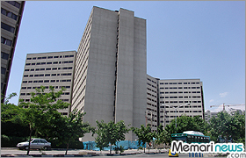
شهرک اکباتان یکی از بزرگ‌ترین شهرک‌های خاورمیانه است که در غرب تهران و ناحیه شش منطقه ۵ شهرداری تهران قرار گرفته‌است. این شهرک 59/4 کیلومتر مربع وسعت و 44981 نفر جمعیت دارد. شهرک اکباتان از سمت شرق به کوی بیمه و شهرک آپادانا، از شمال به اتوبان تهران کرج، از غرب به نمایشگاه صنایع هواپیمایی و از جنوب به جاده مخصوص تهران کرج محدود گشته‌است. این شهرک را شرکت عمران و نوسازی اکباتان ساخته‌است. شهرک اکباتان در مسیر خط چهار متروی تهران قرار دارد. عمر مفید این شهرک در حدود 300 سال برآورد شده است.
طراحی مجموعه شهرک بر عهده جردن گروزن آمریکایی و ساخت آن بر عهده شرکت آمریکایی استارت Starrett) ) بوده است.
طرح ساخت این شهرک در ابتدا بسیار وسیع بود، و به طور نمونه شامل ساخت دریاچه مصنوعی و بزرگ‌ترین مجموعه فرهنگی ایران و غیره می‌شده‌است. بعد از انقلاب تغییراتی در مجموعه‌های رفاهی اقتصادی آن انجام گرفت و و یا متوقف شد. اما در حال حاضر و پس از سی سال طرح‌های آن بصورت مجموعه‌های رفاهی، فرهنگی و اقتصادی در دستور کار ساخت قرار گرفته‌است.
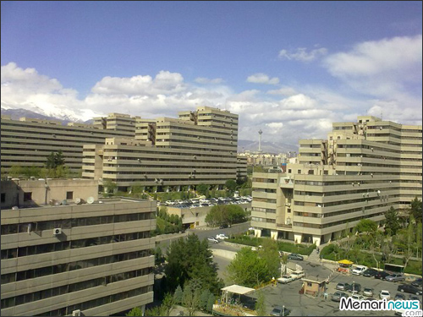
این شهرک از سه فاز تشکیل شده که هر فاز شامل چند بلوک و هر بلوک شامل چند ورودی می‌باشد:
• فاز یک شهرک اکباتان
• فاز دو شهرک اکباتان
• فاز سه شهرک اکباتان
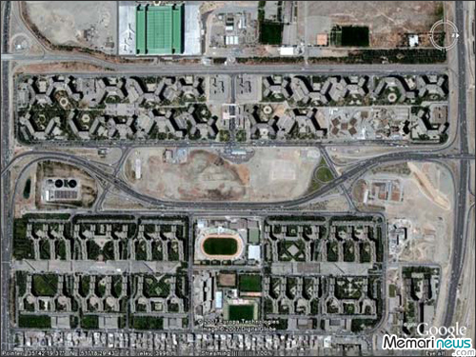
این شهرک دارای ۳۳ بلوک، ۱۴۷۵۵ واحد مسکونی است.
اکباتان بزرگ‌ترین پروژه ساختمانی با سرمایه‌گذاری خارجی بود که برای اولین بار در ایران با هدف کنترل بافت جمعیتی تهران و انتقال سرریز جمعیتی ناشی از ورود شهر به دوران مدرنیته و اسکان گسترده کارمندان دولتی، ساخت آن آغاز شد. به کارگیری نخستین مورد از تکنولوژی ساخت بتنی و از جمله تکنولوژی قالب‌های جهنده و فراهم آوردن زمینه انتقال تکنولوژی به شرکت‌های پیمانکاری ایرانی در زمینه ساخت و ساز و همچنین نخستین تجربه شهرسازی کامل در حاشیه تهران با اختصاص تمام فضاهای شهری از ویژگی‌های بارزی بود که در ساخت اکباتان دخیل بودند. در این شهرک برای اولین بار تجربه معماری درون واحدی از طریق پولیش‌زنی سیمان به جای روش متداول زیرسازی برپایه گچ به کار گرفته شد.
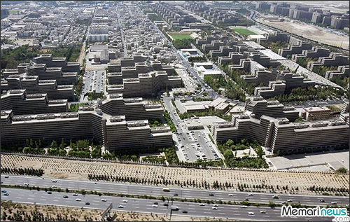
بر این اساس اکباتان به عنوان یک شهرک شاخص در سه فاز و تیپ‌های مختلف ساخته شد که البته فاز یک این شهرک، متمایز از دو فاز دیگر آن است. وجود مراکز خرید در اکباتان به ویژه فاز یک شرایطی را فراهم کرده که ساکنان صدهزار نفری این شهرک نیاز چندانی برای تهیه مایحتاج خود حتی در زمینه لوازم لوکس به خارج از آن نداشته و این خود از دیگر ویژگی‌های بسیار مهم اکباتان است. به گفته ساکنان اکباتان این شهرک تنها از کمبود فضاهای تفریحی رنج می‌برد. سال‌ها پیش کلنگ احداث یک مجموعه فرهنگی، ورزشی در قالب فرهنگسرای اکباتان به زمین زده شد که همچنان به نتیجه نرسیده است.
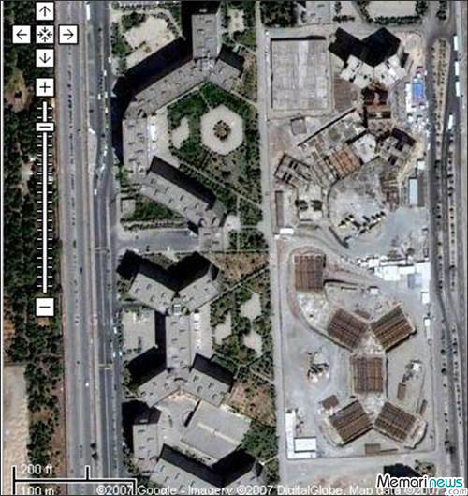
فاز یک شهرک اکباتان متشکل از ۱۰ بلوک است که توسط استادیوم شهید دستگردی(پاس) و استادیوم راه آهن به دو قسمت ۶ و ۴ بلوکی تقسیم گشته، به اصطلاح به ۴ بلوک شمال استادیوم‌ها بلوک بالا و به ۶ بلوک جنوب استادیوم‌ها بلوک پایین گفته می‌شود. بلوکهای فاز یک شهرک اکباتان عبارت‌اند از: بلوک پایین:
• بلوک A۱ یا ۱ شهرک اکباتان
• بلوک C یا ۲ شهرک اکباتان
• بلوک B۱ یا ۳ شهرک اکباتان
• بلوک A۲ یا ۴ شهرک اکباتان
• بلوک A۳ یا ۵ شهرک اکباتان
• بلوک B۲ یا ۶ شهرک اکباتان
بلوک بالا:
• بلوک B۳ یا ۷ شهرک اکباتان
• بلوک A۴ یا ۸ شهرک اکباتان
• بلوک A۵ یا ۹ شهرک اکباتان
• بلوک B۴ یا ۱۰ شهرک اکباتان
• بازارچه های فاز یک که شامل هفت بازرچه جنوب ورزشگاه و چهار بازارچه در شما ورزشگاه میشود.
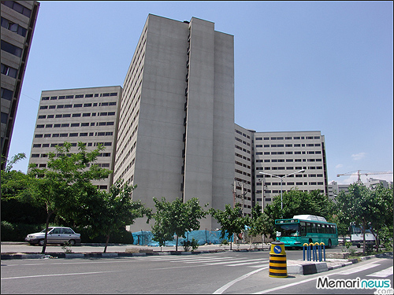
یکی از تفاوت‌های بلوک‌های A با B در این است که بلوک‌های A دارای آپارتمان‌های ۲ خوابه در ۲ تا از ۱۲ طبقه‌های خود هستند اما بلوک‌های B آپارتمان‌های ۲ خوابه ندارند. همچنین بلوک‌های A دارای ۱۴ ورودی و بلوک‌های B دارای ۱۸ ورودی و ۶۱۳ واحد مسکونی هستند. بلوک C از آنجا که از لحاظ معماری شاخه‌ها شبیه هیچکدام از بلوک‌های A و B نیست نام آن را C گذاشتند که دارای ۱۵ ورودی ست و آپارتمان‌های ۲ خوابه را دارا نمی‌باشد. دبیرستان شهید عموییان نیز در این فاز واقع شده‌است.
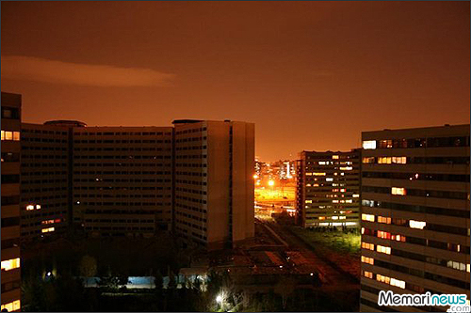
فاز دو شهرک اکباتان: این فاز شامل ۱۹ بلوک می‌باشد. اولین و بزرگ‌ترین مجتمع تفریحی، رفاهی، تجاری، فرهنگی، ورزشی و گردشگری ایران که سالن پاتیناژ نیز جزو آن است با مشارکت یک شرکت مالزیایی روبروی فاز ۲ در حال ساخت است. بلوک ۳ توسط تعاونی مسکن دانشکده فنی دانشگاه تهران و بلوک ۵ توسط تعاونی مسکن وابسته به دولت تکمیل گردیده‌است. فاز ۲ همچنین دارای ۳ بازارچه و ۴ مدرسه در داخل خود می‌باشد.
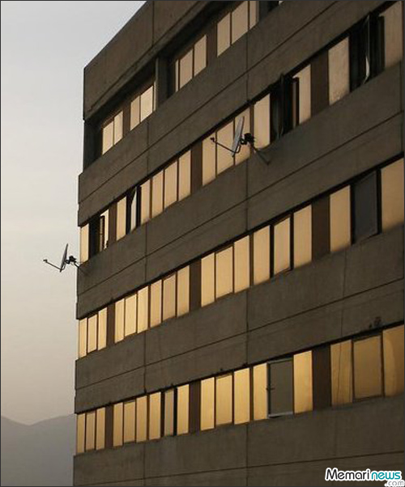
فاز سه شهرک اکباتان: یکی از فازهای شهرک اکباتان است که دارای ۴ بلوک به نام‌های: E۱ E۲ D۱ D۲ می‌باشد. این فاز دارای یک مجتمع تجاری با ۴۰ واحد تجاری است. فاز سه در سال ۱۳۷۰ به بهره برداری رسید و از فازهای یک و دو جدیدتر است. همچنین دو مدرسه به نام‌های حضرت معصومه و شهید اشرفی اصفهانی در این فاز قرار دارند.
